在线充值操作说明（农行）
第一步：选择在线充值
- 成功登录东方付通平台（http://www.easternpay.com.cn）以后，点击页面右边的“我要充值”进入充值页面：
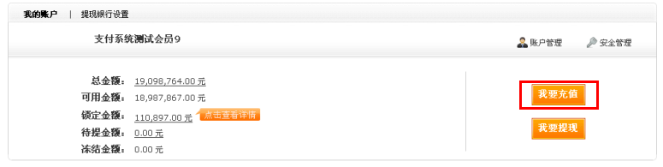
- 点击选择“中国农业银行”并输入充值金额后进入下一步（后续东方付通将开通更多银行的在线充值功能）：
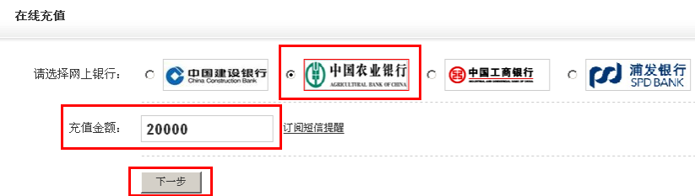3）请插入企业网银USBKey后点击“登录网银付款”：
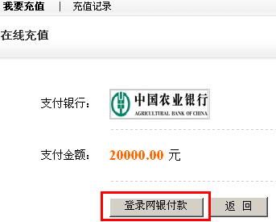
4）跳转至“中国农业银行网上支付中心”界面时，点击“出示证书”，并输入企业网银USBKey口令；
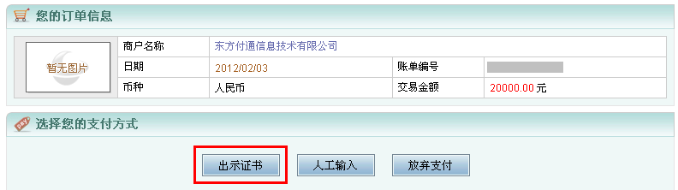
- 交易提交成功后将会显示以下页面，请点击“电子商务客户服务系统”后登录；
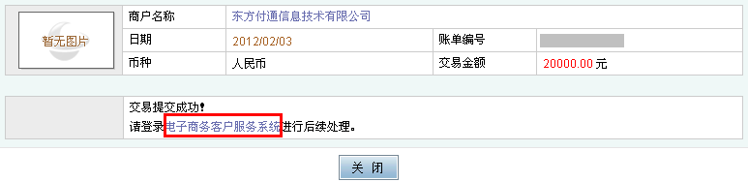
第二步：网上支付制单
- 进入以下界面后，请选择“B2B交易管理”—“交易选择”查看待付款的交易信息列表，确认信息无误后点击“确定”：
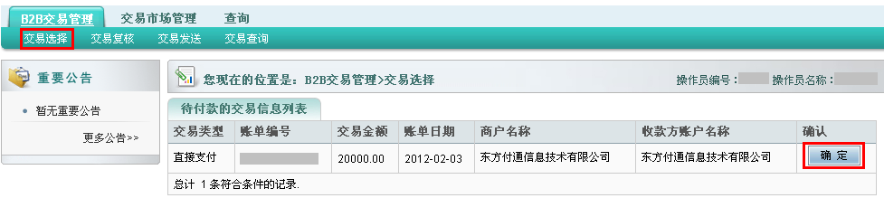
2）对详细支付信息进行确认后点击“同意”，将跳出以下对话框，确认无误后点击“确定”：
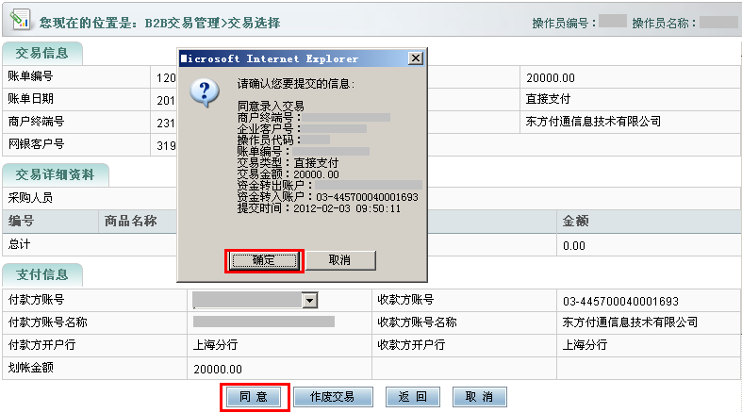
3）制单成功后，需等待下一级复核员复核。
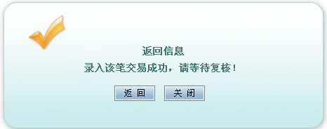
第三步：网上支付复核
- 进入网上支付复核步骤，请拔出制单人的企业网银USBKey，插入复核人的企业网银USBKey，登录“中国农业银行”主页，点击“电子银行”—“电子商务登录”：
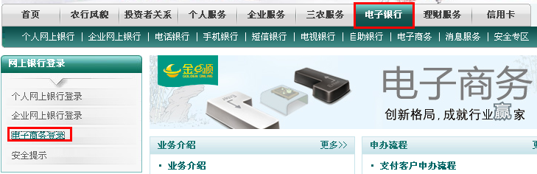

2）进入如下页面后，点击“证书客户登录”，并输入复核人企业网银USBKey密码;
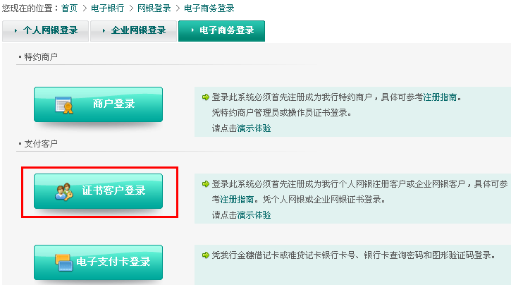
3）进入“电子商务客户服务系统”后，点击“B2B交易管理”—“交易复核”查看待复核的交易信息列表，确认信息无误后点击“确定”：

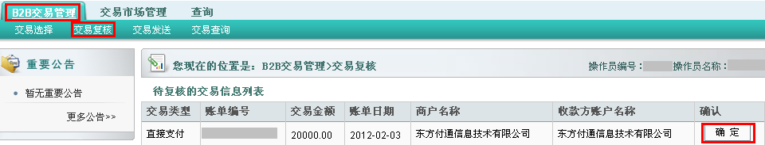
4）对详细支付信息进行确认后点击“同意”，将跳出以下对话框，确认无误后点击“确定”：
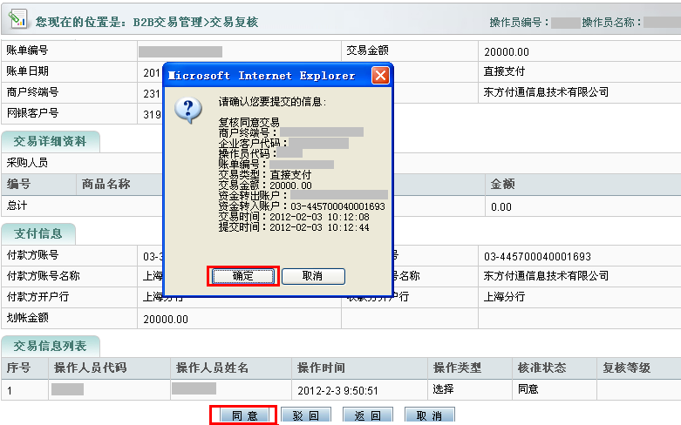
- 复核成功后，需对交易信息进行发送：
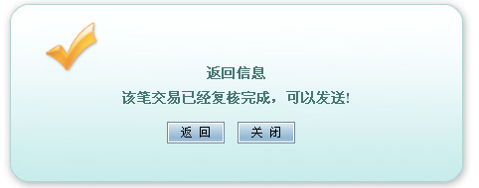
第四步：网上支付发送
- 进入以下界面后，请选择“B2B交易管理”—“交易发送”查看待发送的交易信息列表，确认信息无误后点击“确定”：
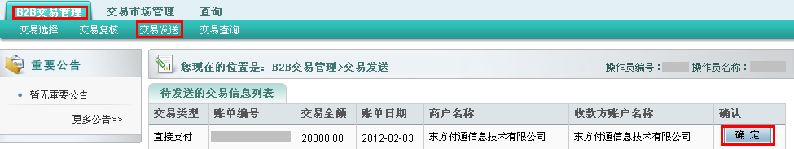
2）对详细支付信息进行确认后点击“发送”，将跳出以下对话框，确认无误后点击“确定”：
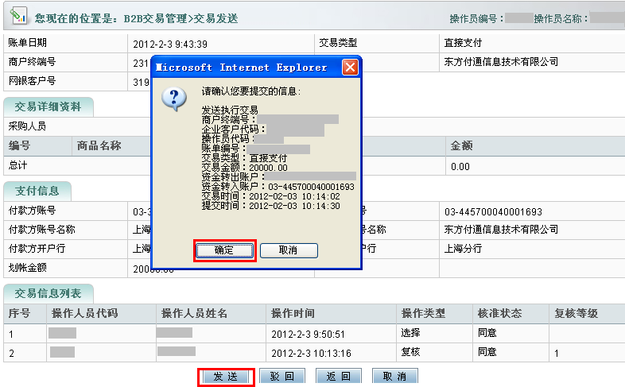3）发送成功后，会跳转至以下页面，显示“处理成功”。
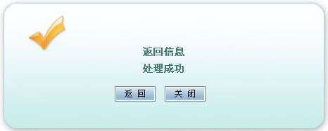

提醒：
如果您在充值过程中有其它问题，请联系东方付通在线客服热线：4008200818。农行企业网银操作的相关问题，请联系农行服务热线：95599。

